**รายงาน**

**เรื่อง การจัดทำเว็บไซต์แบบสแตติก (Static Website)**

**จัดทำโดย**

**1. ธีรภัทร ศรีคิรินทร์ 63122201001**

**2. รัชนาถ ต่อมณี 63122201013**

**3. ชนิสรา ใจเย็น 63122201019**

**4. สุรดิษ หิรัญญานนท์ 63122201023**

**เสนอ**

**อาจารย์ เสถียร จันทร์ปลา**

**รายวิชา CSS2208 การพัฒนาโปรแกรมประยุกต์ฐานข้อมูลกับเว็บ**

**มหาวิทยาลัยราชภัฏสวนสุนันทา**

**ภาคเรียนที่ 2 ปีการศึกษา 2564**

**เกี่ยวกับโครงงาน**

**เรื่อง** การจัดทำเว็บไซต์แบบสแตติก (Static Website)

**ภาควิชา** วิทยาการคอมพิวเตอร์

**ผู้จัดทำ** 1. ธีรภัทร ศรีคิรินทร์ 63122201001

2. รัชนาถ ต่อมณี 63122201013

3. ชนิสรา ใจเย็น 63122201019

4. สุรดิษ หิรัญญานนท์ 63122201023

**อาจารย์ที่ปรึกษา**  ผศ.เสถียร จันทร์ปลา

**สถานศึกษา** มหาวิทยาลัยราชภัฏสวนสุนันทา

**ปีการศึกษา** 2564

1. **การกำหนดวัตถุประสงค์ของเว็บไซต์**

* วัตถุประสงค์ของเว็บไซต์ สามารถตัดสินใจในการเลือกซื้อสินค้าออนไลน์ได้ในเว็บไซต์

1. **การกำหนดกลุ่มเป้าหมาย**

* เน้นกลุ่มเป้าหมาย วัยรุ่น วัยทำงาน ตั้งแต่อายุ 13-40 ปี

1. **วางแผนด้านเนื้อหา**

* เนื้อหาเกี่ยวกับลายละเอียดของสินค้า

1. **การวางแผนโครงสร้างของเว็บไซต์**

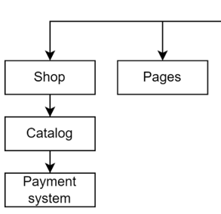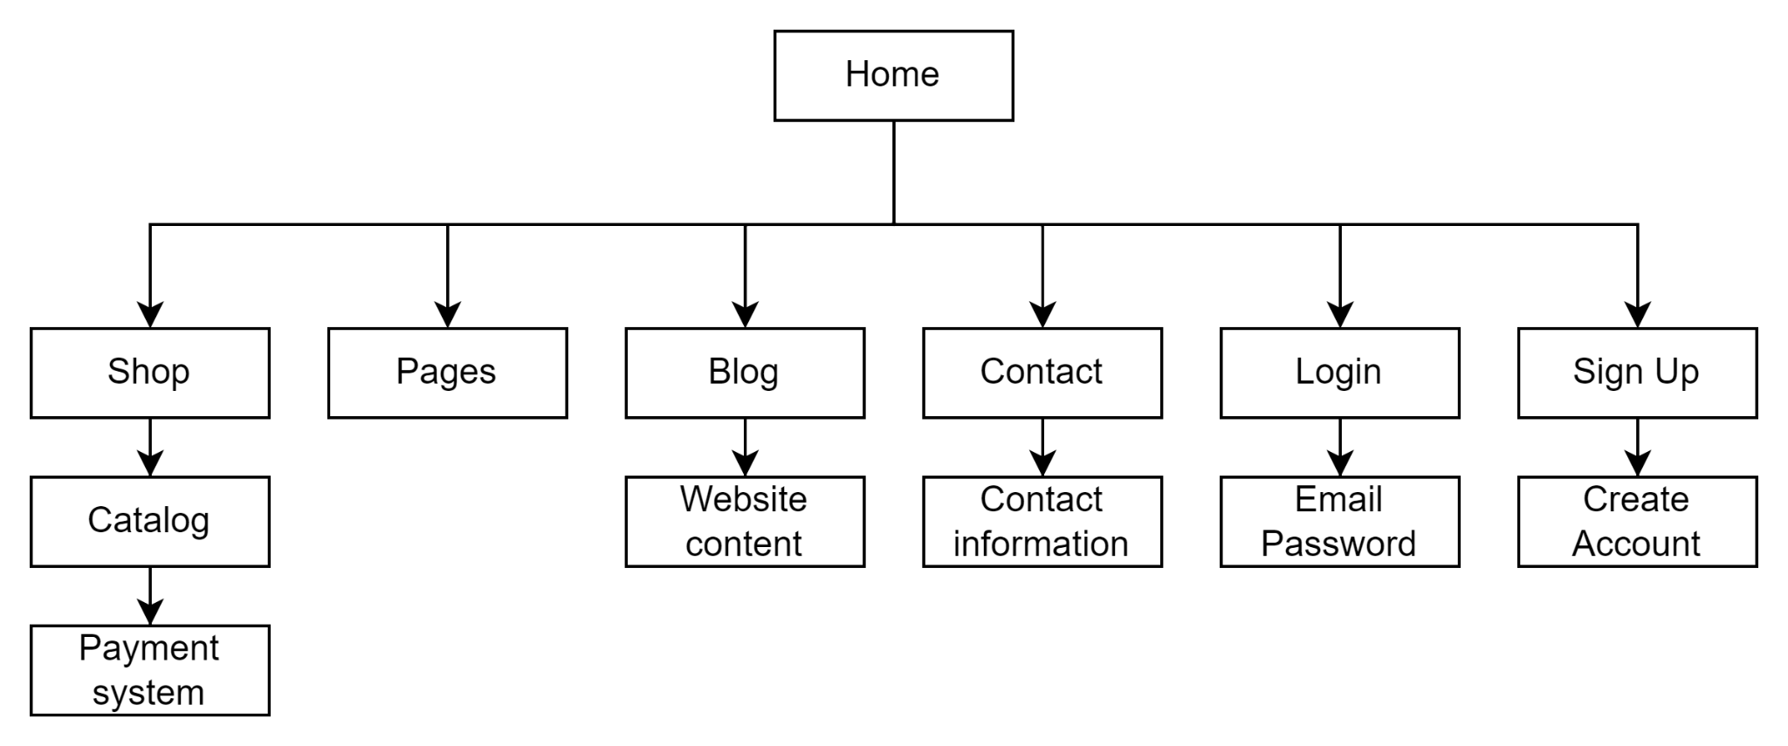

1. **การวางแผนระบบเนวิเกชั่น**

* หน้าโฮมเป็นจุดแสดงสินค้าที่ขายดี และส่วนที่นำไปสู้หน้าต่างๆ โปรโมชั่น
* แถบเมนูสำหรับ ไปหน้าต่างๆ
* ระบบร้านค้า
* หน้าข้อมูลการติดต่อ
* หน้าเข้าสู่ระบบ

1. **การวางแผนการผลิตเว็บเพจ**

* วางแผนกับทีมงาน
* กำหนดระยะเวลาในการทำงาน
* รวบรวมข้อมูล
* กำหนดงบประมาณในการจัดทำเว็บไซต์
* กำหนดหมวดหมู่ของเว็บไซต์ ว่าเว็บไซต์ควรมีหมวดหมู่ใดบ้าง
* ออกแบบเว็บไซต์
* เขียนเว็บไซต์
* ทดสอบเว็บไซต์ ว่ามีข้อผิดพลาดใดๆหรือไม่ แล้วจึงแก้ไข
* สรุปผลการทำงาน

1. **การประเมินเวลา**

* วางแผนกลยุทธ์ 4 วัน
* ออกแบบเว็บไซต์ 6 วัน
* พัฒนาเว็บไซต์ 2 เดือน
* บริหารโครงการ 1 เดือน
* ทดสอบ 3 ครั้ง

1. **กำหนดงบประมาณ**

* งบประมาณทั้งสิ้น 1,000 บาท

1. **กำหนดบทบาทละความรับผิดชอบของทีมงาน**

* นาย ธีรภัทร ศรีคิรินทร์ มีหน้าที่ จัดเตรียมเนื้อหาของเว็บไซต์
* นางสาว รัชนาถ ต่อมณี มีหน้าที่ ออกแบบเว็บไซต์ เขียนเว็บไซต์
* นาย สุรดิษ หิรัญญานนท์ มีหน้าที่ เทสเว็บไซต์ และจัดทำรายงานรูปเล่ม
* นางสาว ชนิสรา ใจเย็น มีหน้าที่ ถ่ายภาพที่เกี่ยวข้องกับเว็บไซต์ที่จะจัดทำ และรวบรวมภาพ

**รูปภาพของเว็บไซต์**

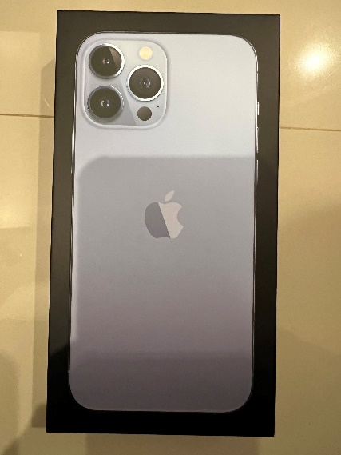

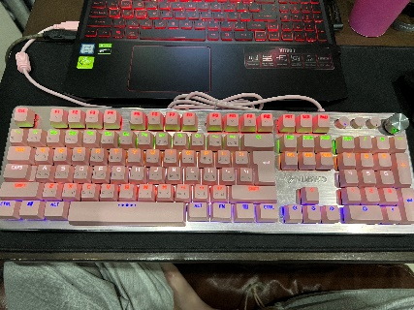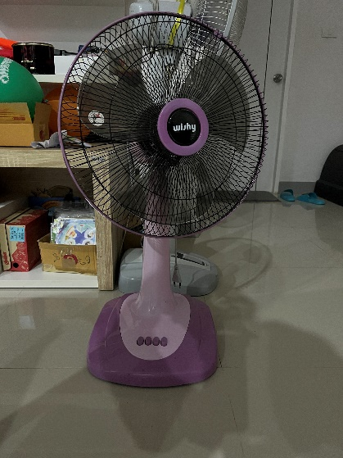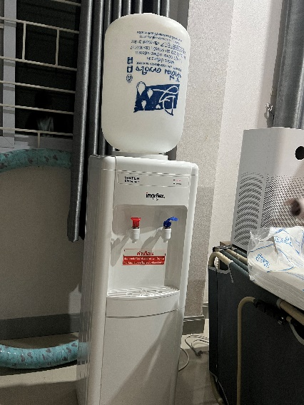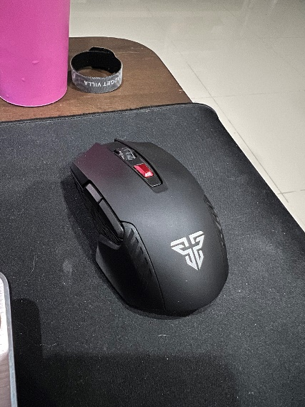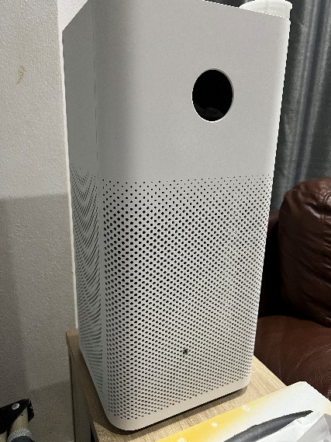

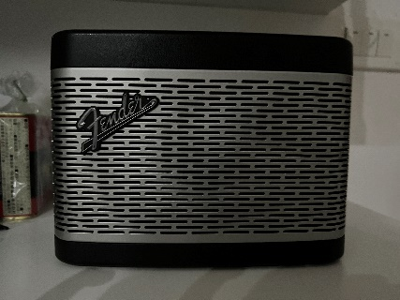

**ภาพ Wireframe**